**编译：**

1. **安装autoconf，如果没有需要跟新安装列表。**
2. **安装libncursesw，后边如果提示错误，可能系统需要升级**
3. **使用autoconf生成configure文件，第一次可能出错， 使用automake –add-missing、autoreconf修复。**
4. **运行./configure和make。**

**1、lc_ctype**

LC_CTYPE和LC_ALL是与本地环境有关系的变量，使用locale可以查看

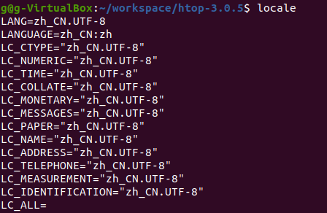

getenv()用来获取环境变量的值，

setlocale设置本地环境变量的值。

这里LC_CTYPE保存了本地环境的字符编码格式“zh_CN.UTF-8”。

2、命令行参数

CommandLineSettings结构体：

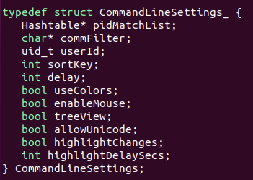

解析参数函数：parseArguments（int argc, char** argv）将命令行参数读取并解析，使用了getopt_long()函数，在switch里匹配得到的option，然后执行对应的操作，有些操作只显示一些简单的信息，有些是设置变量参数，最后返回值为CommandLineSettings结构变量。

具体的option有

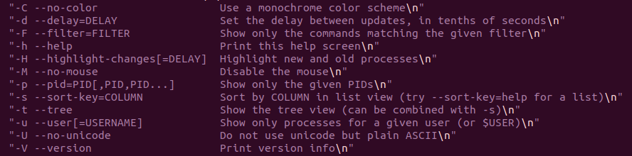

3、Platform_init主要确定平台一秒的时钟数。

sysconf获取配置信息。_SC_CLK_TCK就保存了每秒的时钟数。

4、Process_setupColumnWidths

首先获取最大PID，这里返回的最大PID是99999。然后对最大值进行log10的对数运算，取不小于当前值的最小整数。用assert验证一下最后的值不能大于PROCESS_MAX_PID_DIGITS（19）。

5、新建用户表

6、新建处理列表